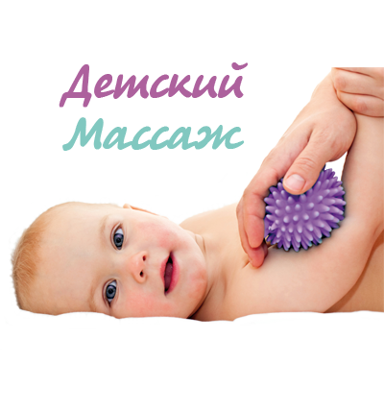
Консультация для родителей
«Польза массажа в развитии ребенка»
Составила: Мануйлова Марина Владимировна,
учитель-дефектолог

Есть много различных способов, методов и методик развития речи и мышления. Среди них, что, пожалуй, далеко не всем известно -массаж. Существуют комплексы массажных упражнений для детей дошкольного и школьного возраста, влияющие как на развитие у ребенка речи, так и на развитие его мышления.
Массируя определенную микросхему тела (ухо, рука), мы заставляем четко и слаженно работать все системы организма. Именно слаженная работа всех систем подготавливает почту для лучшего развития памяти, интеллекта, улучшает эмоциональный фон, что также способствует более полную восприятию информации и умению ее логически преобразовать.
Массаж можно применять с самого раннего возраста. Пока ребенок мал, ему такой массаж делает мама, играя и приговаривая. По мере взросление малыша постепенно можно научить его выполнять эти упражнения самостоятельно. Если делать массаж регулярно (каждый день). Ребенок привыкнет к этому ритуалу, будет выполнять его не тяготясь, как нечто само собой разумеющееся, как, у примеру, ежедневно умывание или чистку зубов. Эта процедура неутомительная, занимает не более 10 минут. Время, потраченное сегодня, поможет вашему сыну или дочери в будущем.
Вот некоторые виды самомассажа:
- «Массаж ушных раковин»
Цель: Вызвать образ любимой игрушки и в процессе игры воздействовать на слуховой аппарат и активные точки кишечника, выходящие на ушные раковины.
И.п. - сидя по-турецки. Представим, что мы превратились в доброго Чебурашку. А какие у Чебурашки уши? Давайте погладим их. Нежно поглаживаем ушные раковины по краям, снаружи, а затем по бороздкам внутри, растираем пальчиками за ушами.
Ласково оттягиваем ушки 6 раз вверх и вниз, а затем в стороны. Чтобы ушки были чистыми и смогли все слышать, ставим пальчики внутрь ушных раковин и делаем ими 5 вращательных движений по часовой стрелке, а затем в обратную сторону. А потом поглаживаем пальчиками вокруг основания ушек.
Приходи ко мне дружок И садись скорей в кружок Ушки ты свои найди М скорей их покажи Будем сними мы играть
Ощущения. Какие поглаживания тебе понравились? Покажи?
- «Массаж головы»
«Моем голову»
Цель. Улучшение мозгового кровообращения путём воздействия на активные точки головы.
И.п. - сидя по- турецки. Представим, что мы моем голову. Сильно нажимая пальцами на кожу головы, ведём ими, словно граблями от затылка, а затем от висков и ото лба к макушке, как будто сгребаем сено в стог. Теперь подушечками пальцев потираем кожу головы в направлении от висков к затылку. Пальчики обеих рук «бегают» по поверхности головы и в «играют в догонялки». Вот мы и вымыли голову, а сейчас, словно расчёской, ласково «расчёсываем» волосы пальчиками.
Ощущения. Какое у тебя настроение? Что тебе понравилось больше - мыть голову или расчёсывать волосы.
- «Массаж рук»
Цель: Улучшаение кровообращения всего тела, способствование расслаблению, укреплению здоровья и полноценному развитию организма.
Массажирование рук включает в себя влияния на проекционные точки с помощью движений, таких как:
-Разминание – движения, действующие только на мышцы.
-Пощипывание — прием массажа, при котором кожа человека захватываются между пальцами рук.
-Поглаживание – когда рука скользит по коже и сглаживает морщины.
-Вибрация — по массируемому участку передаются колебания с различной скоростью. Движения при массаже:
-Пологое поглаживание – поглаживание всей внутренней стороной ладони задней стороны кисти от концов пальцев до центра предплечья.
-Щипцеобразное поглаживание – поглаживание, когда массируется каждый палец отдельно, от кончика пальца к началу по задней, ладонной и боковым частям.
-Щипцеобразное круговое и прямолинейное растирание — нежное растираем пальцами.
-Кольцевое и прямолинейное растирание задней и ладонной плоскости — растираем кулачком.
-Вибрационное и пунктированное движение – подушечками пальцев руки по задней и ладонной плоскости, от концов пальцев к запястью.
-Растирание каждого пальца – кольцевые и прямолинейные движения большим пальцем повсеместно.
-Растирание каждого пальца по всем направлениям.
-Спиральное растирание руки кулачком со всех сторон.
-Растирание левой и правой стороны, участков всех пальцев делают синхронно.
-Разгибание и сгибание пальцев в кулачки, движения как при растирании застывших рук.
-Вибрация рук либо встряхивания любого пальца.
-Одну ручку малыша собираем в кулачок, и начинаем с указательного пальца, легкими поглаживающими движениями разжимаем пальцы, все, кроме большого.
-Ручка малыша лежит ладошкой вниз, одной рукой взрослый человек закрепляет ее, а другой подымает вверх до предельного положения.
-Рука малыша лежит ладонью вверх, держа ее левой рукой, правой рукой взрослый попеременно сгибает пальчики.
-Рука согнута в локтевом суставе, рука ребенка фиксируется взрослым, второй рукой производит поочередно кольцевое движение пальцев руки малыша.

Завершаем массаж всегда нежным поглаживанием.

